**國立馬祖高級中學課桌椅第2次拍賣照片**

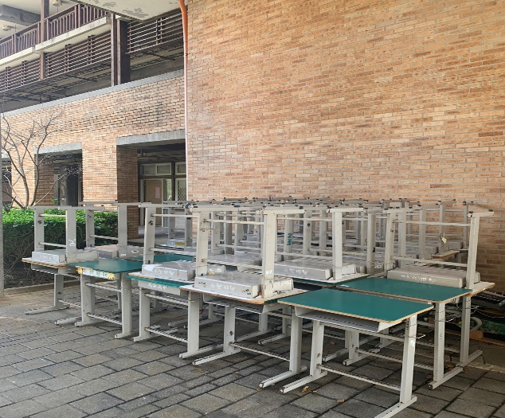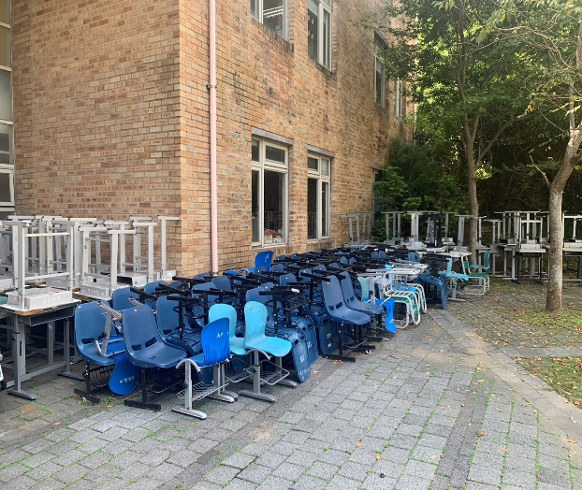

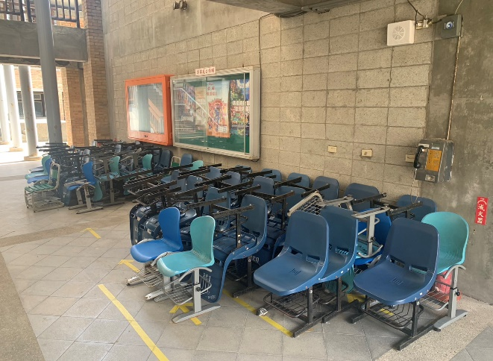

※請詳閱下列事項，審慎評估後再購買，請勿任意下標。

◎課桌椅均非新品，依現況點交，本校不負擔瑕疵擔保責

任。是否有購買、維修價值由買方自行評估，維修產生

之費用由買方負擔。

◎成交後，請購買人自行搬運標得物，本校無提供運送及

保管服務；點交後無法換貨及退貨，請審慎評估確認後

再行購買。

◎課桌椅目前均放置如上圖所示位置，購買人可自

9/13(三) 13:00起至9/21(四)17:00前至現場察看購

買。

◎至現場察看前可先聯絡業務承辦人總務處庶務組徐先

生，電話：0836-25668#406。